Остатки на складе и в аптеках для ЛПУ.
Остатки на складе.
В разделе «ЛПУ» - «Отчеты по складам» есть отчет, который называется «Остатки на складе для ЛПУ».
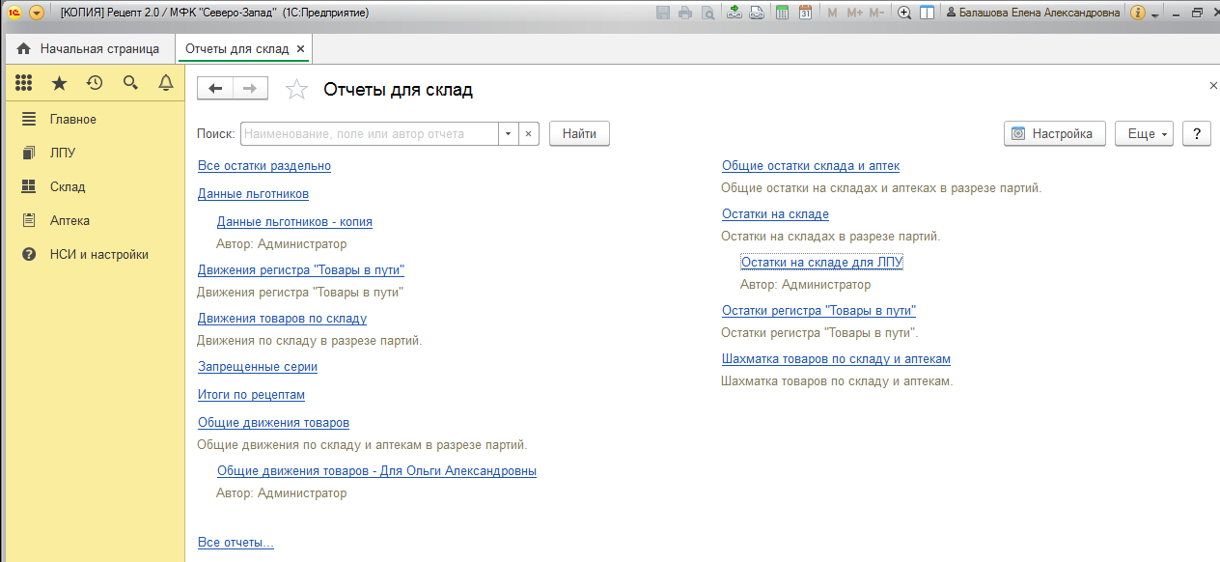
Если его открыть и просто сформировать, то выйдут все остатки склада на текущий момент, кроме остатков на складе «Карантин» и остатков с истекшим сроком годности.
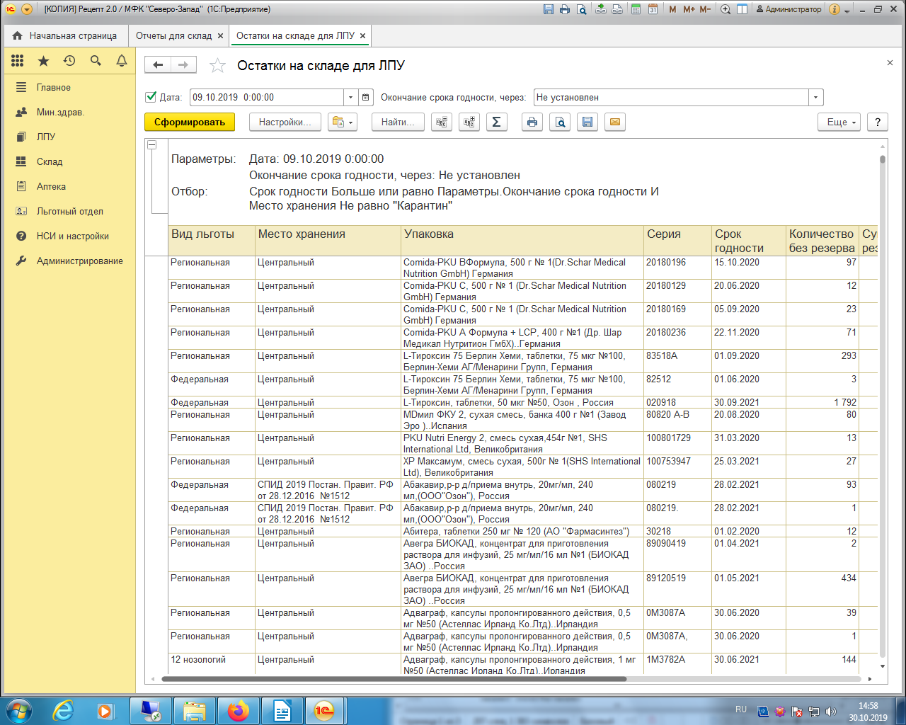
Отчет содержит следующие поля: вид льготы, место хранения, упаковка, серия, срок годности, количество без резерва (количество товара за вычетом резерва), сумма без резерва, количество, сумма, резерв (количества товара, которое еще находится на складе, но уже обрабатывается для отправки в аптеку), сумма резерва.
Для изменения настроек и установки фильтров надо нажать на кнопку «Настройки».
В простом виде они выглядят следующим образом. Здесь во вкладке «Отборы» можно установить интересующие фильтры и нажать «Закрыть и сформировать»
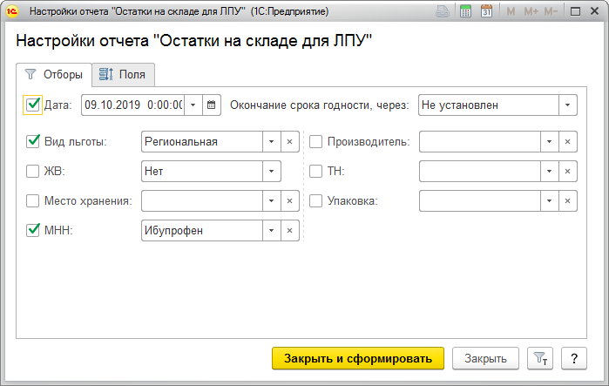
На примере выбран вид льготы — региональная и МНН — ибупрофен. После нажатия кнопки «Закрыть и сформировать» выйдет отчет, соответствующий заданным условиям. Для очистки отбора надо снять галочки.
Еще можно установить отбор по ЖВ, месту хранения, лекарственному средству (Упаковка), торговому наименованию и производителю.

Остатки в аптеках.
Если в разделе «ЛПУ» выбрать «Отчеты по аптекам», там будет отчет «остатки в аптеках для ЛПУ». Если сразу нажать кнопку «Сформировать», то сформируются текущие остатки по всем аптекам. В остатки не попадут товары с истекшим сроком годности.
Также как с отчетом по складу можно зайти в настройки и установить нужные отборы.
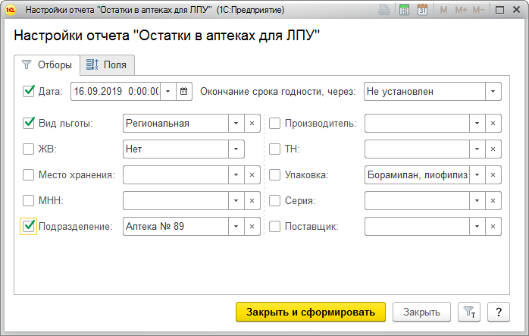
В простом виде настроек можно указать вид льготы, ЖВ, место хранения в конкретной аптеке, МНН, подразделение (аптека), производителя, торговое наименование, упаковку, серию и поставщика. На рисунке, например, выбраны условия, по которым в отчет попадут только остатки по региональной льготе в аптеке №89. Для отмены этих условий надо снять галки напротив них.

Расширенные настройки отчетов.
Для расширенных настроек отчета либо кому-то в ЛПУ будут даны права администратора, либо будет необходимо обратиться в техническую поддержку.
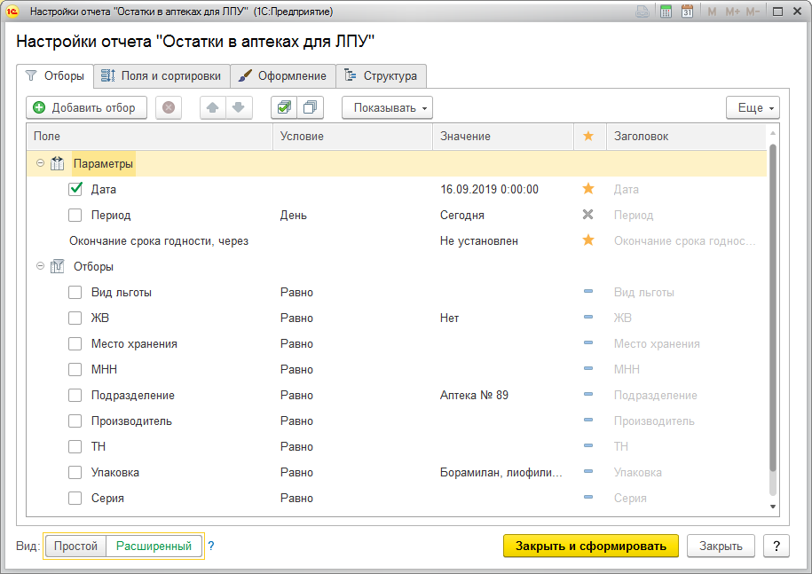
В расширенных настройках можно добавить какой-то отбор или изменить условие отбора.
Например, если надо узнать остатки в нескольких аптеках, то можно изменить условие с «равно» на «в списке» и выбрать несколько значений в список.
Если надо добавить фильтр, например, выбрать только сильнодействующие лекарственные средства, то надо нажать на кнопку «Добавить отбор» и выбрать поле, по которому этот отбор надо производить.
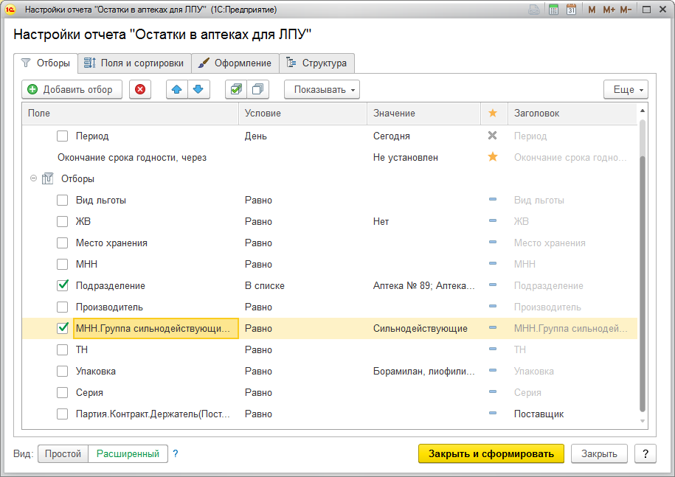
После таких настроек в отчет попадут только остатки сильнодействующих лекарств в аптеках из списка.
Если какие-то отборы и настройки нужны на постоянной основе, то можно сохранить настройки либо в текущем отчете, либо создать еще один вариант отчета. Для этого надо нажать на кнопку «Еще», «Варианты отчета», «Сохранить вариант отчета» и совершить нужное действие.
